[中南大学湘雅医院的文章被撤回，主要原因是文章内涉嫌图像的重复使用](https://mp.weixin.qq.com/s?__biz=Mzg2Mzc2NzUxMQ==&mid=2247522299&idx=2&sn=accdaa419ec5a621b354ece41303665e&chksm=cf3e2c3b225a0b63693e56ddd6157279ce72c8fba2ba411496c8425bfbdbf5929a42796f0eff&scene=126&sessionid=1743442267)

诚信君[诚信科研](javascript:void(0);)2025-03-28 12:30:24北京

[](https://mp.weixin.qq.com/s?__biz=MzU3MTE3MjUyOA==&mid=2247639137&idx=1&sn=08e1d16097de962f0fddcba341a2da2c&chksm=fce8d3becb9f5aa8c5b21eafb2c091d0a79db25d83d1ae52a2f4148e4742e15689685e7e5cc7&scene=21#wechat_redirect)

诚信科研

异常树突发芽和突触重塑是颞叶癫痫的重要病理特征。BC1 RNA 是一种翻译抑制因子，参与树突状蛋白质合成和 mRNA 转运的调节，这对于树突状发育和可塑性至关重要。

2018 年 5 月 17 日，中南大学湘雅医院的 Zeng Xiangchang 等人在***Neurochemical research***杂志在线发表题为**“The Expression Alteration of BC1 RNA and its Interaction with Eukaryotic Translation Initiation Factor eIF4A Post-Status Epilepticus”**的研究论文**，该研究结果表明，BC1 与 eIF4AI/II 呈负调控相关，其中 BC1 RNA 可能通过调节树突状蛋白合成参与癫痫发生。**

但是，在2025 年 3 月 26 日，该文章被撤回，**主要原因是文章内涉嫌图像的重复使用。**

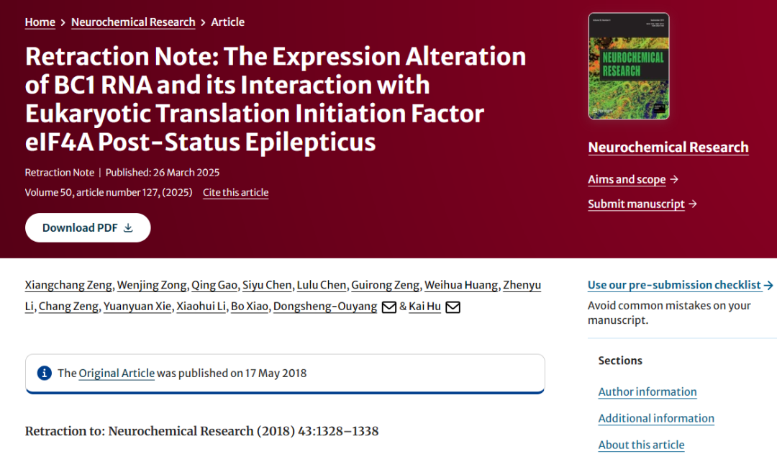

主编已撤回这篇文章。发布后，人们担心图 1 中面板 DG-3d 和 H-4w 之间的明显重叠。作者没有提供任何澄清。此外，无法验证本文的作者身份。

因此，主编对数据的完整性失去了信心。

作者没有回复有关撤回的信件。

**参考消息：**

https://link.springer.com/article/10.1007/s11064-025-04382-2

图片

内容为**【诚信科研】**公众号原创

禁止转载



**诚信科研，专注于学术不端报道。**

**觉得本文好看，请点这里↓**